Annexe 4. Dossier concepteur
Daily'Print | Version : 1.0
Document : Dossier concepteur | Date :
Responsable de la rédaction : Ariella Levy
Dossier concepteur
- Introduction
Le dossier concepteur est destiné à aux programmeur qui veut comprendre la méthode de conception appliquée, le raisonnement suivi, les choix faits et les raisons de ces choix. Ce dossier montre le modèle de conception, dans lequel on y ajoute des concepts informatiques présents dans les outils, les langages de programmation ou les plate-formes de développement. Ainsi dans ce rapport nous étudions la Spécification détaillé de la structure du système, le Comportement, la Spécification détaillé des interface utilisateur, le Modèle de réalisation, la Politique et stratégie et enfin nous aborderons les Choix des outils a utilisé
- Spécification détaillé de la structure du système
- Comportement
- Spécification détaillé des interface utilisateur
  - Prototype de l'interface
  - Définition de la charte graphique
Logo :

Typographie :
- Normal
- Calibri
- Italique
- gras
- A-B-C-D-E-F-G-H-I-J-K-L-M-N-O-P-Q-R-S-T-U-V-W-X-Y-Z
- a-b-c-d-e-f-g-h-i-j-k-l-m-n-o-p-q-r-s-t-u-v-w-x-y-z
- 0-1-2-3-4-5-6-7-8-9 – , _ -. / : °
Taille :
Couleur :

Image issu d'internet :

  - Spécificateur de rapport formulaire

- Politique et stratégie
  - Mécanismes de stockage pour les données persistantes
La quasi totalité des applications requièrent une base de données pour le stockage de l'information métier ou comme simple source d'informations. Pour cela nous allons vous présenter le schéma de la base de donné de notre application pour sa version simplifie
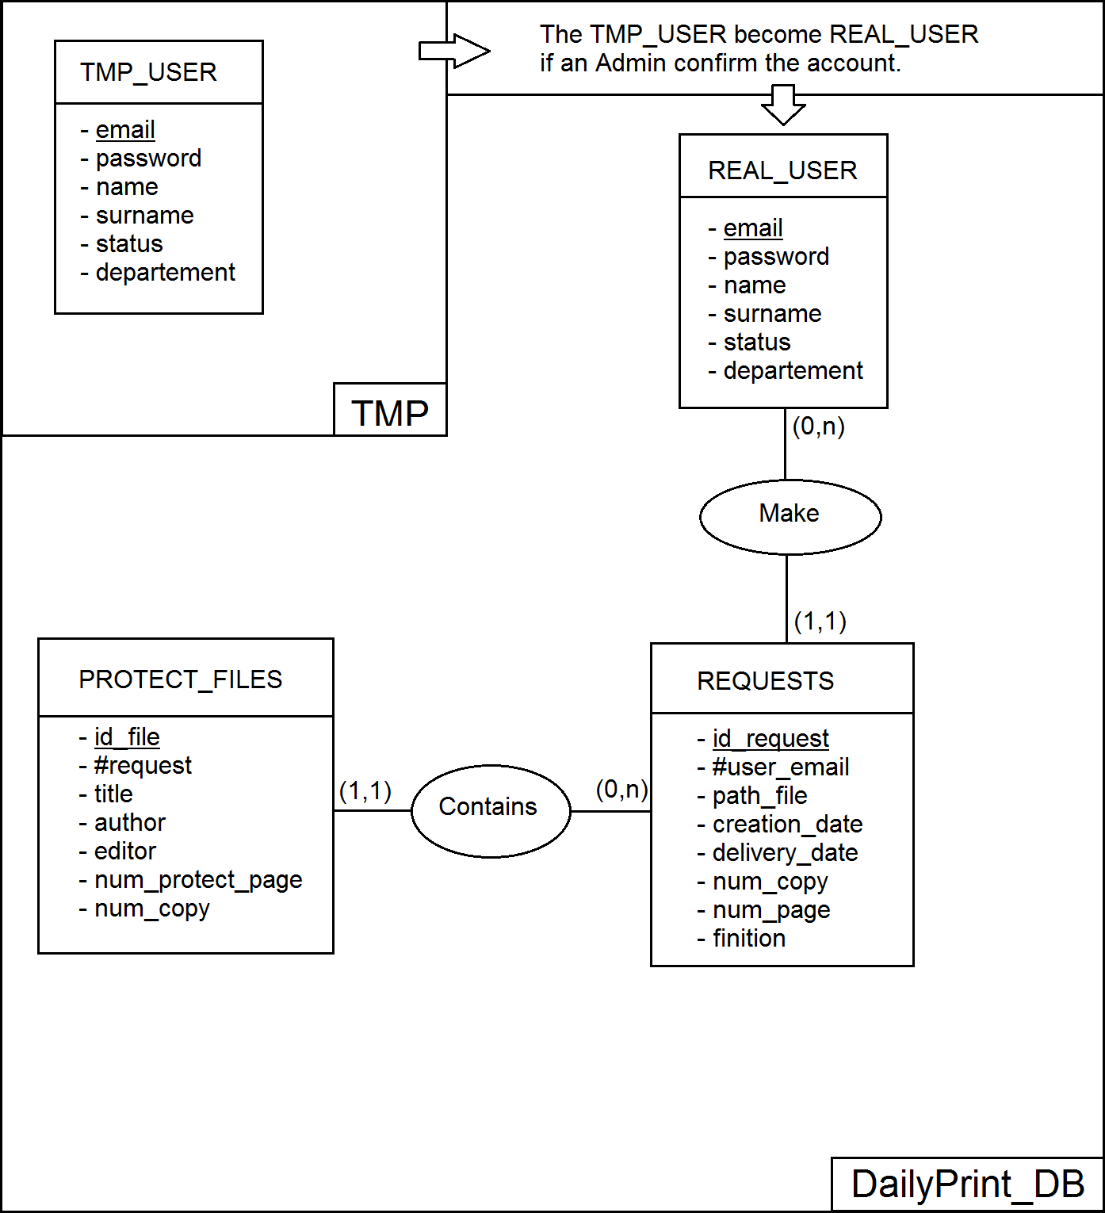
Figure ? : Schéma de la Base de données

voici le schéma de la base de données nous avons ici 4 tables qui sont :
- TMP_USER(email, name, surname, password, departement) : ce sont tout les utilisateurs n'ayant pas été valider par l'administrateur.
- REAL_USER(email, name, surname, password, departement): ce sont les utilisateurs qui on été validé et peuvent effectuer des commande
- RESQUESTS(id_resquest, creation_date, delivery_date, user_date, num_copy, num_page, finition) : les commandes effectuer par les différent utilisateurs.
- PROTECT_FILS(title, autor, editor, num_protect_page, num_copy, requests) : ce sont les information sur les fichier qui vont passer en reprographie.

Les utilisateurs temporaires deviennent réels quand il sont validé par les administrateurs. Un utilisateurs validé peux faire une commande ou plus ses fichiers sont protéger.

  - Politique de sauvegarde des donnée persistantes

- Choix des outils a utilisé

